2016
Associação Cultural e Educacional Circense Tapias Voadores – Circo Escola
Projeto Cidade na Escola: Mais Educação

PLANO DE TRABALHO
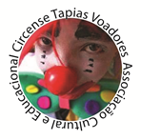

1 - Identificação da Instituição
Nome: Associação Cultural e Educacional Circense Tapias Voadores.
CNPJ: 103370050001-68 Número do Convênio: 19.946/2013
Período: 01/01/2016 a 31/12/2016
Av: Afonso Monteiro da Cruz 259 – J. União – Diadema –SP CEP 09980-050
Telefone: (11) 4044-5263
Site: www.tapiasvoadores.com.br e www.acec-tapias.org.br
E-mail: tapiacosta@tapiasvoadores.com.br / tapiacosta@ig.com.br
Número de Registro CMDCA: 62 valido ate julho de 2016.
Titulo de Utilidade Pública Municipal: Lei 3159 de 20 de outubro de 2011
Projeto Lei nº 108/2011
Titulo de Utilidade Publica Estadual: Lei 15968/2015 de 27 de outubro de 2015 – Projeto de Lei 523/15
2 – Identificação do Representante Legal da Entidade
Representante legal: Márcio José da Costa CPF: 849579727-53
RG: 35883480-6 Data de Expedição: 17.07.2008 Orgão Expeditor: SSP/SP
Endereço: Rua Antonio de Lima 238 casa 3 – Jardim Bom Pastor – Santo Andre CEP: 00950-150
Cargo: Presidente
Telefone: 011 940309105 Email: tapiacosta@ig.com.br
Período do Mandato: 20.04.2015 a 19.04 2020
Responsável técnico pelo projeto em execução: Viviane Cristina Tapia da Costa
Cargo / Função: Coordenadora Pedagógica
Rubrica do Presidente
Rubrica do Responsável Técnico:
Entidade: Associação Cultural e Educacional Circense Tapias Voadores  Convenio Nº: 19.946/2013 Inicio: 01.01.2016 a 31.12.2016  CNPJ: 10337005000168 | Objetivo  Metas  Plano de Trabalho

PLANO DE TRABALHO
1 Identificação do Objeto a ser executado
As condições que se seguem em torno da ação educativa e cultural do projeto Circo Escola incorporam os ensinamentos e a revisão crítica de alguns dos aspectos contidos nas diversas práticas educativas e pedagógicas, implementadas por grupos em instituições que se preocupam com educação da criança no Ensino Fundamental I.
A ação educativa do Projeto Circo Escola Diadema está assim, voltada para assegurar as melhores condições para que as crianças estejam em contato com a arte, as culturas e as pessoas, bem como as coisas do mundo.
No momento em que a sociedade se encontra o circo é uma das linguagens na qual a arte, o prazer, a beleza e o inacreditável são feitos de forma real e ao vivo.
Constituirá o objeto deste convênio o atendimento aos alunos matriculados no Ensino fundamental das escolas municipais, que participam do Programa de Educação Integral, na área da formação: oficinas culturais de artes cênicas (circo, circo teatro e literatura infantil, dança, capoeira cultural e musicalização), workshops culturais e educativos, na área de difusão: apresentações e a manutenção dos equipamentos e espaço garantindo o atendimento com segurança de todos os usuários previstos em questão.
2 - Justificativa para o convenio
O objetivo da parceria com a Secretária de Educação é promover a educação por meio da diversão e entretenimento, através da experimentação da arte circense, proporcionando aprendizado artístico e cultural aos alunos matriculados no ensino fundamental das escolas municipais, que participam do Programa de Educação Integral, com ações que levem o circo a ser um facilitador para aquisição de outras linguagens artísticas.
2.1 – Identificação da Unidade de Atendimento
Circo Escola Diadema
2.2 Endereço
Av Afonso Monteiro da Cruz 259 – J. União – Diadema – CEP 09980-050
2.3 – Capacidade de Atendimento: 1065 – mil crianças (mês)

2.4 – Faixa Etária: 6 a 11 anos
2.5 – CNPJ da Unidade: 10.337.005.0001-68
2.6 – Situação do Imóvel
Próprio da Entidade com concessão de uso do terreno pela Prefeitura de Diadema, Lei: 3216 de abril de 2012.
Auto de Vistoria do Corpo de Bombeiro: NBR 14.277 lei 6.514 port 3.214 NR 23, ABNT 14.276 Decreto Estadual 56.819/11
Auto de Vistoria nº 64427 processo 314/2012 nº vistoria 4/2013
Responsável Técnico Ely Gomes dos Santos registro: 5060279688
3 – Identificação dos objetivos e das metas a serem atingidas qualitativamente e quantitativamente.

Missão do Projeto Circo Escola Diadema
Promover a diversão e o entretenimento, oferecendo aprendizado artístico e cultural a todas as faixas etárias, garantindo a perpetuação da arte, com ações que elevem o circo a ser um facilitador para outras linguagens artísticas.
Preservar a tradição da Arte Circense por meio de seu ensino regular e sistêmico, criando um espaço cultural legitima, aberto a reflexão e a experimentação.

Finalidades Estatutárias
Segundo o artigo 4º do Estatuto a Associação terá por fins de apoio e desenvolvimento de ações no sentido de preservar a tradicional arte circense, por meio de seu ensino regular e sistêmico, criando um espaço cultural legitimo, aberto a reflexão e a experimentação e promover a diversão e o entretenimento, oferecendo aprendizado artístico e cultural a todas as faixas etárias, garantindo a perpetuação da arte, com ações que levem o circo a ser um facilitador para outras linguagens artísticas.
Histórico
A arte circense pode ter nascido antes mesmo da primeira civilização. Sobrevive desde épocas remotas e atravessou milênios sempre levando alegria, diversão e arte por onde passava. Desde o mais rico até o mais pobre adaptando-se sempre as condições e o momento de cada povo e época. Conservando suas características primitivas, o circo ainda abre espaço para renovação, inventando e recriando números e espetáculos inacreditáveis ao homem. No momento em que nossa sociedade se encontra, o Circo é umas das poucas atividades onde a arte, o prazer, a beleza e o inacreditável são feitos de forma real e ao vivo. Levar o Circo para todos, desenvolver o amor por essa arte, manter vivo a arte do circo, compartilhar os benefícios e o conhecimento que o circo proporciona e além de tudo disseminar o prazer de não somente ser o espectador, mas o próprio artista e o artista e o circo.
O grupo Tapias Voadores, vem de família circense. Está em Diadema a cerca de 30 anos, e a 16 desenvolvendo trabalhos culturais e educacionais na cidade por meio da linguagem de circo. O grupo é composto por Artistas Circenses, Professores de Educacional e Arte Educadores, que formam a Associação Cultural e Educacional Circense Tapias Voadores. Com o objetivo de solidificar o trabalho em nossa cidade.
O projeto tem ações culturais e educacionais que proporcionam as crianças, jovens e comunidade um ambiente de cultura, lazer e entretenimento. A ação do Projeto será realizada pela Associação Tapias Voadores em parceria com a Secretária Municipal de Educação de Diadema, oportunizando o atendimento para o programa de educação integral Cidade na escola: Mais Educação.

Diagnóstico da Área:
Diadema é um Município Brasileiro do Estado de São Paulo. Pertence à Região do Grande ABCD, à Região Metropolitana de São Paulo e Microrregião de São Paulo, distante 19 quilômetros a sudeste da capital do estado. Ocupa uma área de 30,695Km² e sua população total é de 387 mil habitantes, segundo o Instituto Brasileiro Geográfico e Estatística, sendo então o décimo quarto mais populoso do estado e quinto de sua microrregião.
O Circo Escola, com 1.200 metros quadrados, vista para um grande descampado a sua direita, avenida a sua esquerda a uma grande praça, com quadras e gramado a frente, é considerada um local de fácil acesso e estratégico, pois está justamente em um entroncamento de avenidas vindas das regiões leste, centro sul. Sua posição atinge os bairros do Jardim Inamar e União: 1.195Km² - 25.779 pessoas, Serraria: 2.270Km² - 31.787 pessoas, Heleny Guariba, Eldorado:6.690Km² - 43.571 pessoas, Mata Virgem, Santa Maria e Eucaliptos. O número de habitantes é de cerca de aproximadamente 95 mil habitantes.o público alvo são as crianças e adolescentes, porém o que percebemos é um número significativo de idosos e crianças na faixa etária de 03 a 06 anos. Nesta região tem escolas públicas Municipais e Estaduais, inclusive ao lado do Circo Escola (projeto) tem uma escola que atende um número significativos de crianças e jovens (Escola Estadual Fernando Abbud). Outra característica do local é o acesso fácil ao centro, e aos demais bairros, comércio local fica próximo a cerca de 500 metros. O Hospital Geral do Serraria é outro ponto positivo do projeto a cerca de 800 metros do local. Também temos próximo 2 centros culturais e 2 UBS (Unidade Básica de Saúde). Apesar de todos esses locais que oferecem orientações a população temos o grave diagnóstico de uma população de jovens e adultos usuários de Drogas no local, temos tentado a todo o momento combater essa ação, mais o local em frente ao Circo Escola facilita o acesso a esses usuários por se tratar de uma praça aberta e pública, é importante salientar a importância do Projeto já apresentado para essa região (Praça de Esporte e Cultura, em andamento) segundo informações da administração pública, para com a população. O índice de violência aumentou de 2012 para 2014, sequência de assaltos tem assustado a comunidade, porém é um local que podemos contar com a solidariedade da população. O Circo Escola é uma referencia na região, nos últimos 4 anos o programa de educação integral tem realizado um grande diferencial para população de estudantes locais, Colégio Letícia, Colégio Fabíola (municipalizado), Colégio Piró, Colégio José Martins (Eldorado), Colégio Sagrado (Piraporinha) e Colégio Florestam Fernandes, bem como as escolas que apontadas pela Secretaria de Educação e que estão dentro do numero de atendimentos. receberam o atendimento para 1065 crianças na faixa etária de 6 a 11 anos, dentro do espaço de cultura e educação por meio das oficinas de iniciação circense. O Projeto Circo Escola tem capacidade para atender cerca de 1.500 pessoas, em suas diversas oficinas, atualmente tem feitos um atendimento para 1.400 pessoas, nas áreas da Cultura e Educação. Com os dados apontados acima o plano de trabalho para o ano de 2015, foca suas ações na ampliação do atendimento do Programa Cidade na Escola – mais educação, para as crianças de ensino fundamental , possibilitando também que as mesmas sejam incluídas em ações educativas, culturais e de assistência de forma lúdica e pedagógica, seguindo os padrões pré estabelecidos pelo Ministério da Educação, como referencia para educação integral.
Objetivos Específicos
O objetivo da parceria com a Secretária de Educação é promover a educação por meio da diversão e entretenimento, através da experimentação da arte circense, proporcionando aprendizado artístico e cultural aos alunos matriculados no ensino fundamental das escolas municipais, que participam do Programa de Educação Integral, com ações que levem o circo a ser um facilitador para aquisição de outras linguagens artísticas.
- Possibilitar momentos de lazer, cultura e criação;
- Oferecer espaços técnicos, lúdicos e criativos;
- Oferecer vivências em equipamentos de circo;
- Criar um espaço multiuso para as demais linguagens;
- Desenvolver ações ligadas ao letramento;
- Relacionar as ações circenses com a proposta curricular das escolas municipais;
Prioridades e Estratégias
“A arte circense é considerada uma atividade física que oferecida como linguagem educativa tem resultados rápidos e reais nos grupos de crianças e jovens, pois a arte é um facilitador para as ações educacionais”.
Difusão: Oferecer o conhecimento da linguagem atrelada à área cultural e educacional.
Espetáculos Temáticos, tradicionais e mostras e exposições dos trabalhos realizados pelos grupos de crianças atendidas;
Formação: Oferecer um espaço com atividades circenses em suas diversas modalidades e equipamentos seguindo um calendário.
- Oficinas circenses;
- Oficinas de Circo Teatro ( Biblioteca Ecológica);
- Oficinas de musicalização (bandinha circense)
- Workshop educativo e cultural;
Atendimento
Público Alvo: Crianças da rede pública municipal
Faixa etária: De 06 a 11 anos (iniciação) – Fundamental 1
O projeto visa atender 1065 crianças de 6 a 11 anos matriculadas na rede pública de ensino fundamental I.
Atender criança implica em cuidar da sua guarda, da sua proteção, da sua segurança, do seu bem estar, cuidar de sua saúde, ter cuidado com seus afetos, emoções e sentimentos, terem cuidado com sua inteligência, com suas relações interpessoais, relação com as coisas e com o ambiente.

O projeto visa atender 1065 (Um mil seiscentos e cinco) crianças de 06 a 11 anos matriculadas no Ensino Fundamental I das Escolas Municipais, participantes do PROGRAMA DE EDUCAÇÃO INTEGRAL, da seguinte forma:
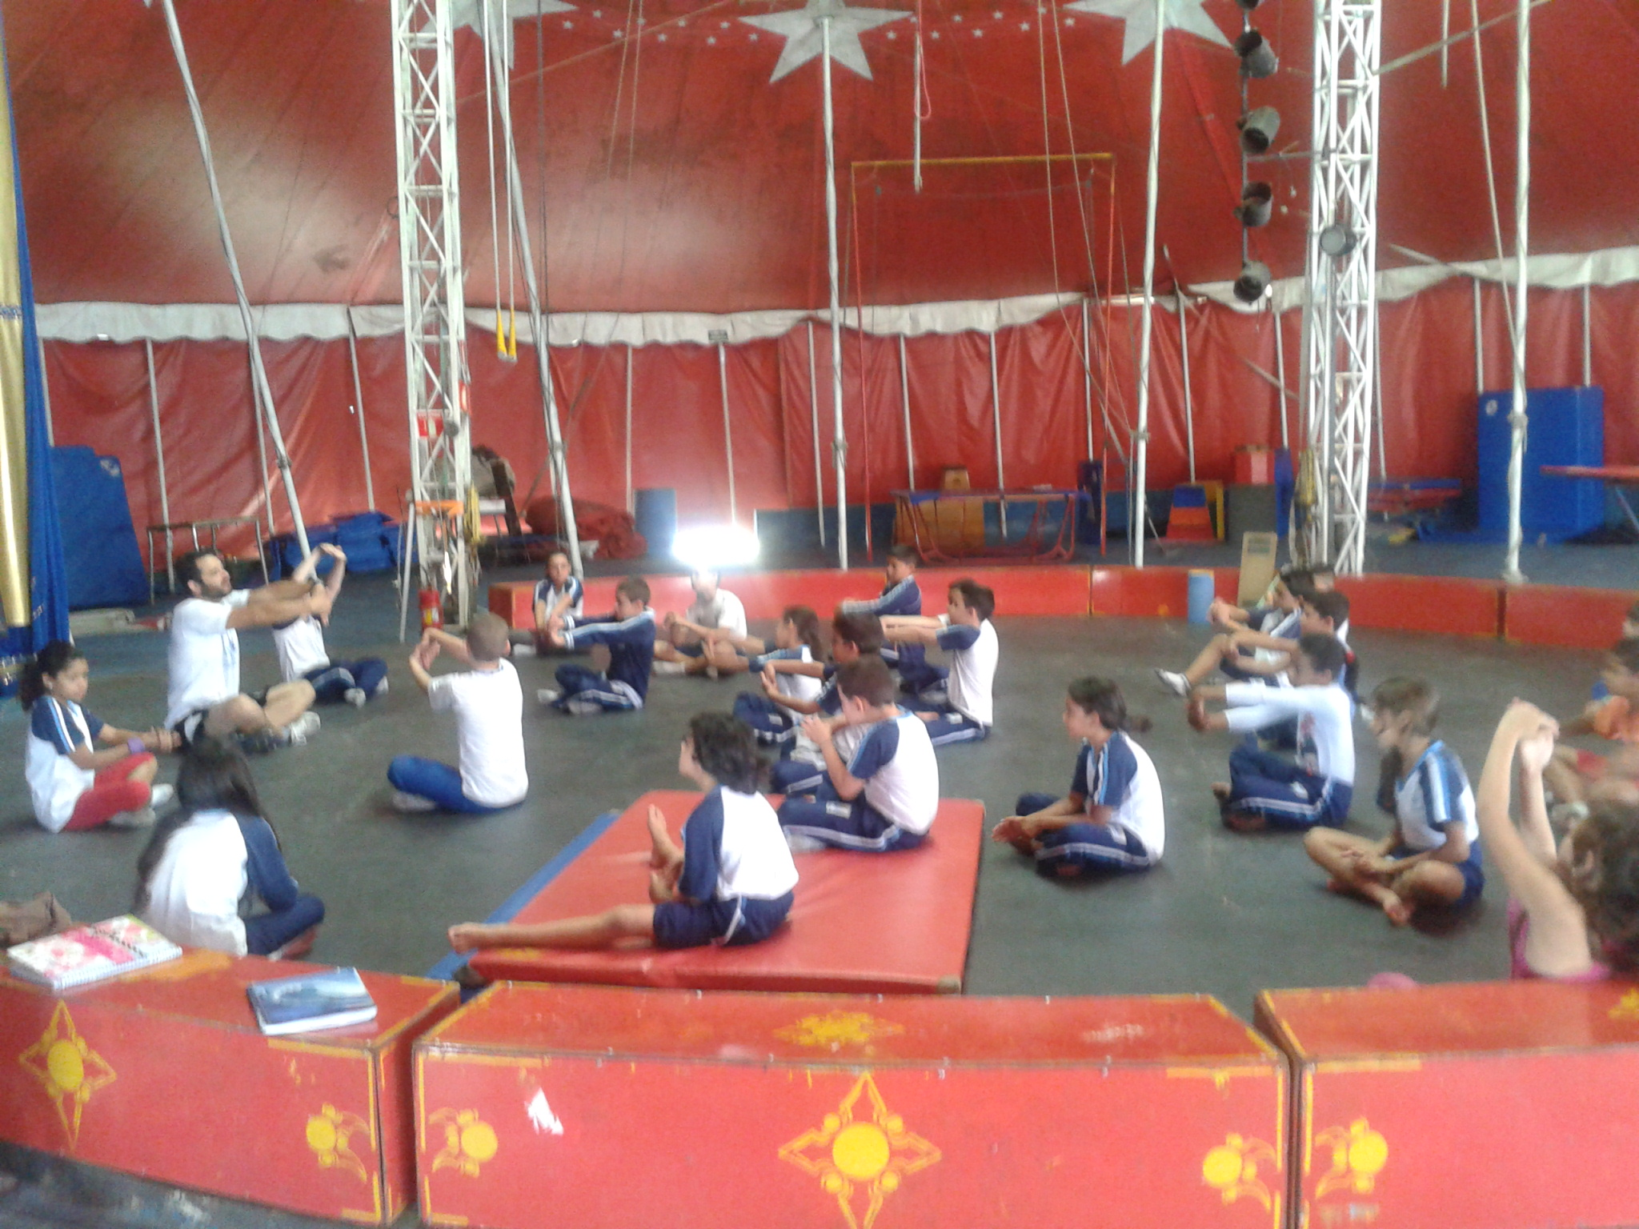

Atendimento na Lona do Circo
Cronograma de Atendimento
 | Segunda | Segunda  (sala) | Terça | Terça | Quarta | Quarta | Quinta | Quinta (sala) | Sexta
7:00
8:00 | 9:15/10:45  Educ. 50 | 9:15/10:45  Educ. 50
9:00 |  |  |  |  |  |  | 9:15h/10:30h  Educ. 50 | 9h/11h  CH.50 | 9:15/10:30h  Educ. 35
10:00
11:00 |  |  | 11:15h/13:15h  Educ. 50 |  | 11:15h/13:15h  Educ. 50 |  | 11:15h/12:45h  Educ. 50 | 11:30/  12:30h  CH.50 | 11:30h/12:30h  Educ. 30
12:00 | 12h/13h  Educ. 50 | 12h/13h  Educ. 50 |  |  |  |  | 12:30h/14h  Educ.50 | 12:30/  13:30  CH. 50 | 12:30h/13:30h  Educ. 50
13:00 | 13h/13:45h  Educ.50 |  | 13:15h/14:45h  Educ.50 |  | 13:15h/14:45h  Educ.50
14:00 | 14:45h/16h  Educ. 50 |  |  |  |  |  | 14:30h/16h  Educ. 50 | 14:15h/  16h  CH.50 | 14:15h/15:30h  Edu.50
15:00
16:00
17:00

São disponibilizadas 1.065 vagas para atendimento direto nas oficinas Culturais (realizadas no circo escola diadema) e nas escolas seguindo cronograma.

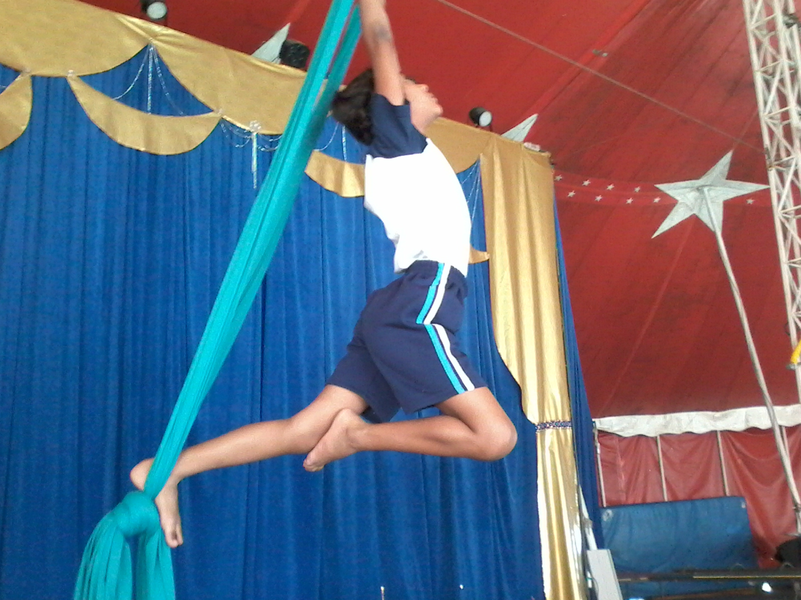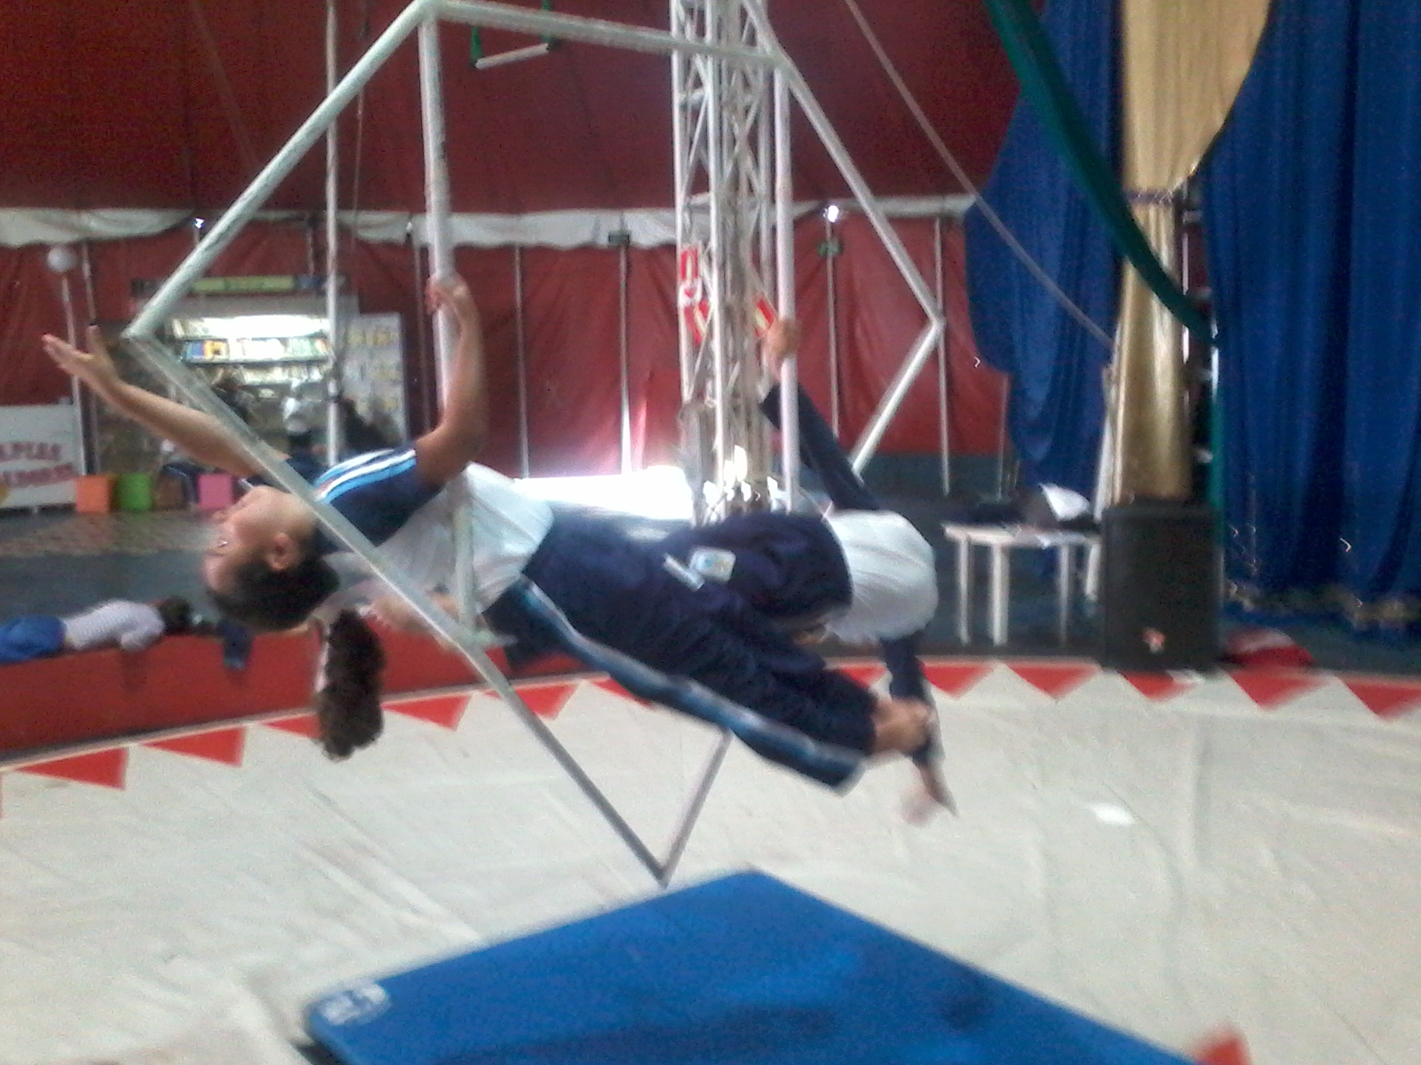

ATIVIDADES REALIZADAS AO LONGO DO ANO
2016 | Jan. | Fev. | Mar. | Abr. | Mai. | Jun. | Jul. | Agos. | Set. | Out. | Nov. | Dez.

Manutenção - Periódica

Lona do circo

Planejamento

Reunião Pedagógica

Formação

Atividades

Aulas - Oficinas

Aula Aberta

Avaliação Física

Mostra

Projetos Especiais

Manutenção dos equipamentos

Das oficinas – substituição de itens de segurança e afins.

Registro e Avaliação

Prestação de Contas

METAS A SEREM ALCANÇADAS

- QUANTITATIVAS:
- Atender 1065 alunos do ensino Fundamental I de 06 a 11 anos, por semana.
- Cumprir 100% da grade de atendimento.
- Realizar 2 (duas)apresentações dos resultados das oficinas aos gestores da Secretária da Educação e as famílias dos alunos atendidos.
- QUALITATIVAS:
- Que 100% dos alunos tenham adquiridas, ao final das oficinas, habilidades para desenvolver uma ou mais técnicas das atividades circenses.
- Que sejam despertados em 100% dos alunos participantes o interesse pela linguagem circense como importante manifestação da cultura brasileira.

4- Descrição dos recursos a serem empregados (humanos – cargos\funções, materiais pedagógicos,etc)
Quadro de Recursos Humanos
Quant. | Cargo | Formação | Vinculo
1 | Diretor artístico | Notório saber | 2
1 | Coordenador Pedagógico | Superior em Pedagogia | 2
1 | Articulador Cultural | Superior em Educação Fisica | 2
18 | Oficineiros Circenses | Notório saber | 2
2 | Professor de Educação física | Bacharel em E. Física | 2
3 | Oficineiro de Artes Cênicas | Superior em Artes Cênicas | 2
1 | Auxiliar Administrativo | Superior em Administração | 2
4 | Monitores circenses | Médio | 2
1 | Contador | Superior | 2
2 | Serviços gerais | Fundamental | 6
3 | Técnico Circense | Notório Saber | 1
1 – Empregado 2 – Autônomo 3 – Voluntário 4 – Dirigente 5- Estagiário 6 – Frente de trabalho
Entidade: Associação Cultural e Educacional Circense Tapias Voadores  Convenio Nº: 19.946/2013 Inicio: 01.01.2016 a 31.12.2016  CNPJ: 10337005000168 | Equipamentos e Instalações  Plano de Trabalho

Recursos Materiais
Os recursos materiais são de responsabilidade da Associação Tapias Voadores, sendo oferecida para as atividades que envolvem as crianças e os demais acompanhantes das escolas, abaixo segue descrição de todos os locais e matérias que disponibilizamos para que a realização das oficinas seja garantida.
Quantidade | Descrições - Imóveis
02 | Escritório móvel – trailer 6 metros de comprimento
01 | Almoxarifado para construção de equipamentos circenses
01 | Cozinha - refeitório
01 | Camarim para os grupos (eventos)
01 | Guarita - Bilheteria
01 | Sala multi uso com 100 metros quadrados
02 | Banheiros
Quantidade | Descrição – Material Didático/Pedagógico
6 | Colchões gordo 3 x 2 x 40 cm
50 | Colchões sarneg com velcro – azul e vermelho
2 | Passadeiras de 6 metros - emborrachada
4 | Aparelhos de trapézio completo
4 | Liras aéreas completas
2 | Arames moveis com plataformas
06 | Bolas de fibra de vidro
1  1 | Cama elástica oficial olímpica 6 x 3  Cama elástica miniatura – adaptável as faixas etárias 3 x 2
2 | Jacaré – trampolim de madeira
2 | Minitrampolim – ginástica olímpica
20 | Pernas de pau
4 | Kit de malabares
6 | Tecidos com fixador – aparelhos de acrobacia
1 | Aparelho de vôos completo
Quantidade | Descrição – Material Permanente
01 | Lona cap mil medidas de 28 x 36 branca e vermelha – corta fogo
04 | Mastros de sustentação com cabos de aço
70 | Paus de roda medidas de 3 metros de altura redondo
16 | Mastaréus de 6 metros de altura redondos
800 | Cadeiras de plástico brancas
01 | Kit de som com caixas, mesa, microfone e cabos
2 | Tapetes circulares com 10 metros de circunferência
60 | Placas de EVAs coloridos
1 | Cortina de veludo azul de 6 metros de altura por 8 de comprimento
14 | Caixotes de picadeiro cubos de madeiras que formam o picadeiro
20 | Holofotes de luz branca e colorida
15 | Mesas brancas de plástico
1 | Geladeira
1 | Microondas
2 | Armários de aço com portas
2 | Computador base
2 | Impressora
1 | Maquina fotográfica profissional
1 | Maquina de lavar - tanquinho
2 | Mesa de luz com 20 canais
2 | Kit de maquinas de solta
1 | Kit de bancadas de solta
2 | Maquinas de lavar – vap (lona)
1 | Maquina de cortar grama
Observação: os materiais pedagógicos que estão disponíveis para uso, nas atividades por meio das oficinas culturais, precisam de reformas trimestralmente, pois seu desgaste é maior que o período de utilização, o fluxo de utilização desses equipamentos esta ligado diretamente com a segurança dos alunos.
Rubrica:

Entidade: Associação Cultural e Educacional Circense Tapias Voadores  Convenio Nº: 19.946/2013 Inicio: 01.01.2016 a 31.12.2016  CNPJ: 10337005000168 | Demonstrativo  Fisco –  Financeiro  Plano de Trabalho

Plano de Trabalho Físico Financeiro
Mês: Janeiro a dezembro
Despesas | Unidade | Descrição | Custo
Recursos Humanos | 22 | Oficineiros, monitores e técnicos | 38.000,00
Honorários Contábeis | 01 | Serviço de Assessoria Contábil | 1.500,00
Impostos e Contribuições | Mês | Imposto Patronal 20% | 7.600,00
Material Pedagógico  consumo/Serviços | Mês | Material utilizado para a realização das oficinas, manutenção e escritório. | 6.100,00
Total | Mês |  | 50.000,00

___________________________________________
Marcio Jose da Costa
Presidente

DECLARAÇÃO DE ADIMPÊNCIA

Na qualidade de representante legal da Associação Cultural e Educacional Circense Tapias Voadores, CNPJ 103370050001-68, declaro para fins da prova junto á Prefeitura do Município de Diadema – PMD e Secretaria de Educação – SE, para os efeitos e sob as penas da Lei, que inexiste qualquer debito em mora ou situação de inadimplência com o Tesouro Nacional ou qualquer órgão ou entidade da Administração Publica Municipal, que impeça a transferência de recursos oriundos de doações consignadas do Município, na forma deste Plano de Trabalho.

Diadema, SP, 05 de novembro de 2015.

Data: 05.11.2015
Presidente:
Marcio Jose da Costa Assinatura:_____________________________
Responsável Técnico:
Viviane Cristina Tapia da Costa Assinatura: ________________________

